
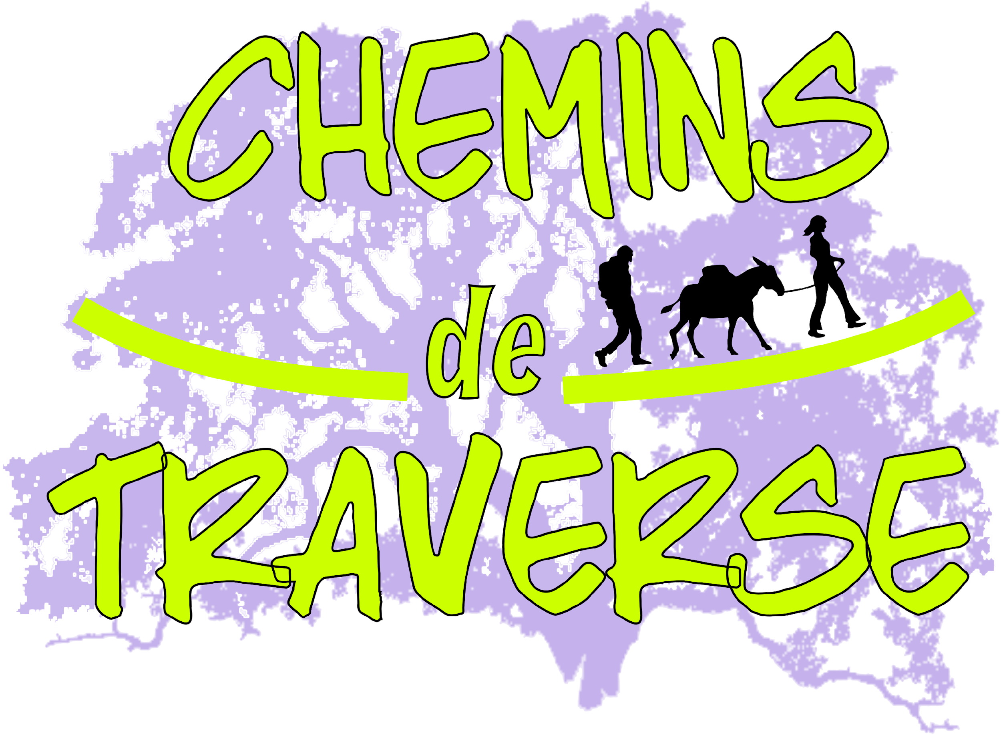
Contrat de location 2025
des lodges Nivéole, Cardamine et Reine des Prés


Entre :
Le propriétaire de l’hébergement :

Centre d’Initiation à la Nature (CIN)
Ligue de l’enseignement de Haute-Marne
Maison de Pays, 3 rue fermiers, BP9
52160 AUBERIVE,

ET

Locataire des lodges Nivéole, cardamine et Reine des Prés :

Nom de famille : Prénom :
Date de naissance représentant le binôme : / /
Adresse complète
Rue :
Code postal : Commune :
Mail :
Tél. fixe : Portable :
Nombre de personnes : dont : adultes et enfants

Dates du séjour : du au 2025

Heure d’arrivée : (entre 15h et 18h) Heure de départ : (entre 9h et 12h)

 | Coût unitaire | Nb de nuitées / nb de personnes | Total
Forfait lodges «Nivéole, Cardamine et Reine des Prés» | 55 €/nuitée |  | €
Nombre d’adultes (+16 ans) | 17,50 €/nuitée/adulte |  | €
Nombre d’enfants | 12 €/nuitée/enfant |  | €
Réduction mobilité douce (si personnes en itinérance à pied, à cheval, à vélo) |  | - 10 % | - €
Tarifs dégressifs (-10 % à partir de 3 nuits, -15% à partir de 5 nuits, -20 % à partir de 7 nuits) |  | - % | - €
Total 1 |  |  | €
Taxe de séjour | 0,22€/nuitée/adulte |  | €
Adhésion Ligue de l’enseignement de Haute-Marne 2024/25* |  |  | 10,58 €
Option électricité (chauffage électrique + plaque de cuisson) | 5€/jour |  | €
Option assurance annulation | 2€/personne/nuitée |  | €
Montant de la location |  |  | €
Règlement :
Je, soussigné, déclare être d’accord sur les termes du contrat, après avoir pris connaissance des conditions générales de location jointes au présent document.

Fait à ………………………………, le …………………………………………

Signature du client avec la mention manuscrite « lu et approuvé » :

